1. 确定取消可以改成中文吗

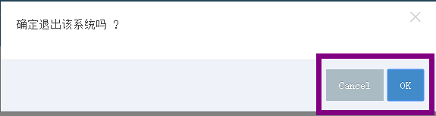

2.门型维护的门型门型代码不可以重复，需要做下判断。

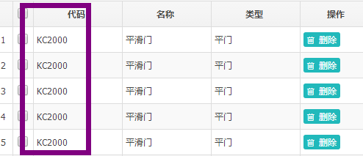

3.字段宽度调大。尤其客户字段。

然后在客户的下面加一个其他说明字段，内容放多点，有些不是标准尺寸的，或者客户有特殊要求的可以放这。



4.销售员提交的报价申请，在大区经理的任务里面没有；

5. 怎么有两个进度条？

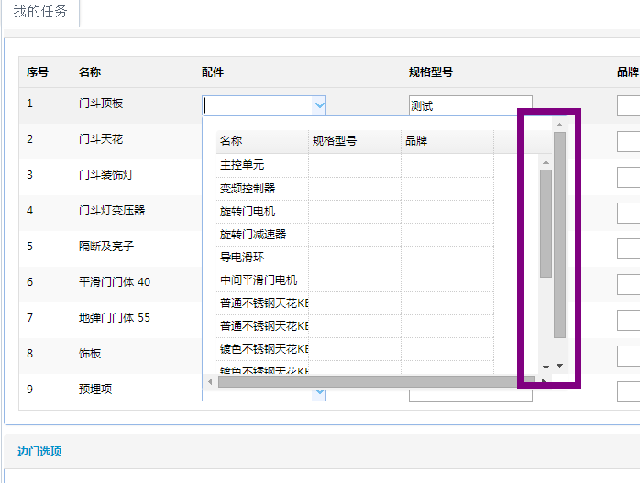

7处理意见靠左对齐

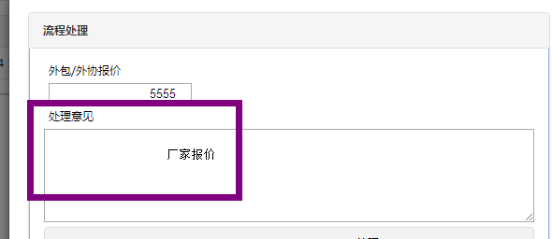.

8.组织机构录入界面异常。

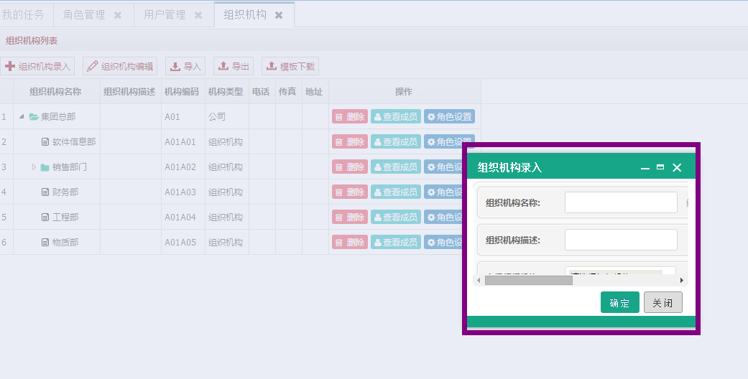

9.项目名称 字段权限可以单独设置，部分人可见 部分人加密；

10.门型的表面处理在保存的时候报错

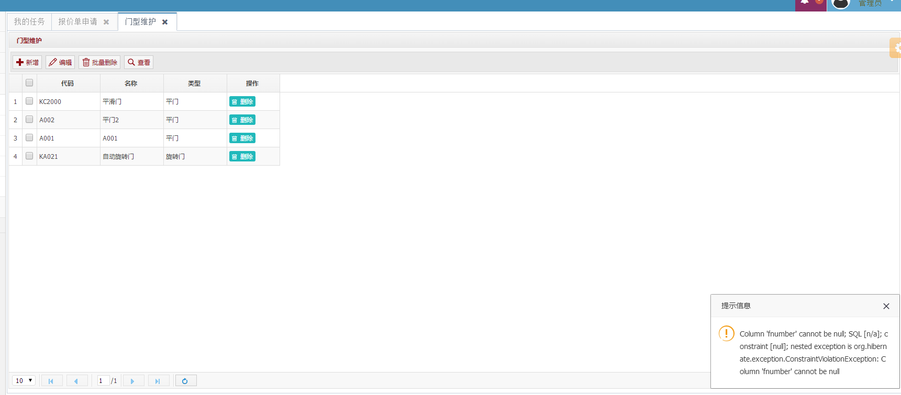

10.0829未解决的问题。